**Data Sector publico**

<https://www.portaltransparencia.cl/PortalPdT/web/guest/home>

Pantalla 1: Portal Transparencia

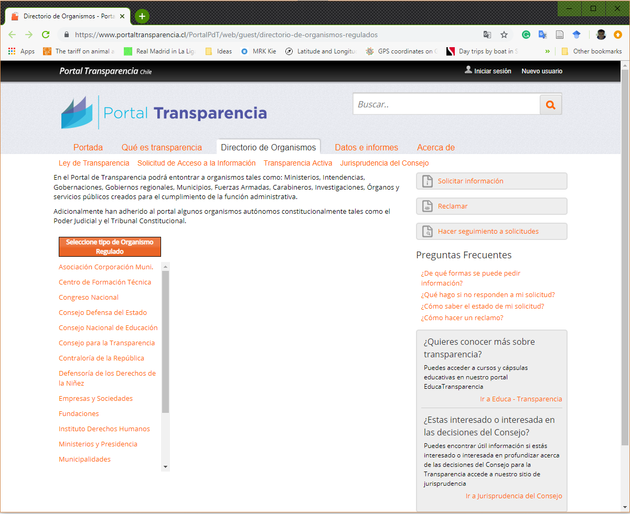

La primera columna es el organismo del gobierno.

Ejemplo el link “Ministerios y Presidencia” >> “Ministerio de Educación” >> “Subsecretaria de Educación (MINEDUC)”.

La base de datos tiene

1. Organismo
2. Suborganismo
3. Tipo_contrato
4. Mes
5. Año
6. Link
7. Siguiendo el link lleva a la siguiente secuencia de pantallas (pantalla 2 – pantalla 7) que lleva a la información objetivo, que es el link de la página web que tiene una tabla de remuneraciones:.
8. De la última página de la secuencia, se extrae el link y el número de páginas que contiene la información
   1. En algunos casos, como los registros históricos, el link lleva a un archivo *.pdf o *.xls. En cuyo caso hay que bajar el archivo y guardarlo en una carpeta con el nombre del organismo. El nimbre del archivo debe contener los campos suborganismo - … - Año.
   2. Ejemplo: “MinisterioHacienda_subsecretariaHacienda_Diciembre_2017.xls”

Luego viene el ejemplo de la base de datos que se construye.

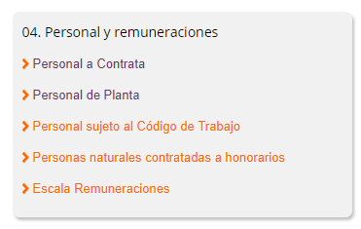Los tipos de contratos son

1. Personal a Contrata
2. Personal de Planta
3. Personal sujeto al código del trabajo
4. Personas naturales contratadas a honorarios
5. Escala de remuneraciones

(La lista puede variar en diferentes organisaciones)

Pantalla 2:

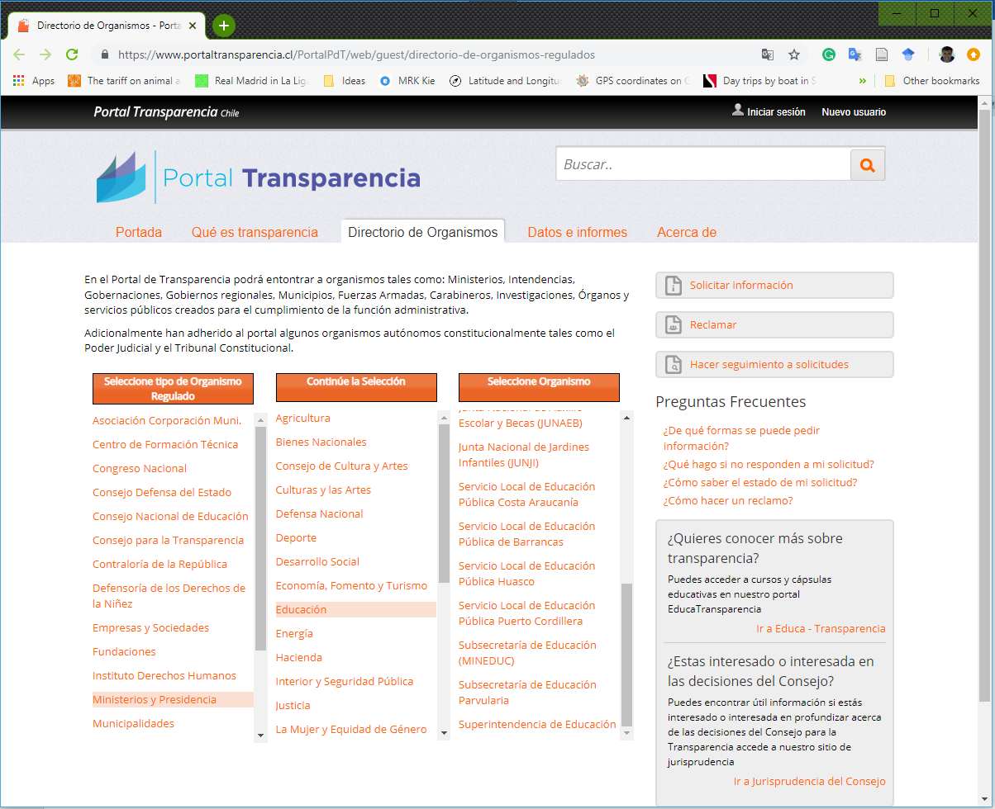

Pantalla 3:

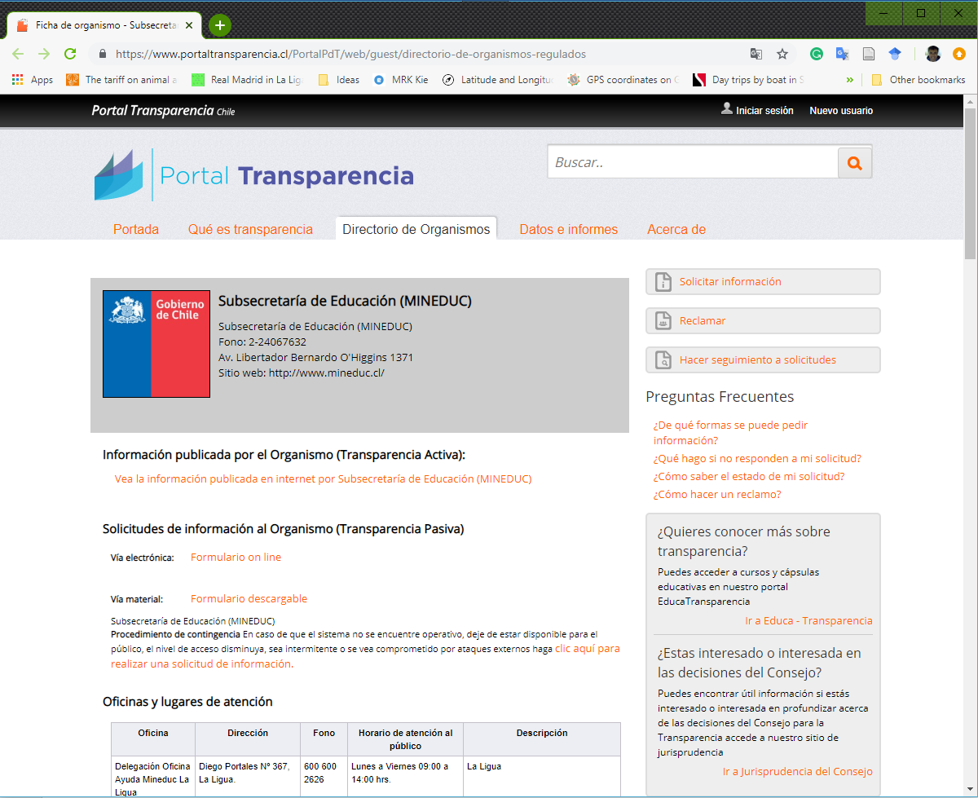

Pantalla 4:

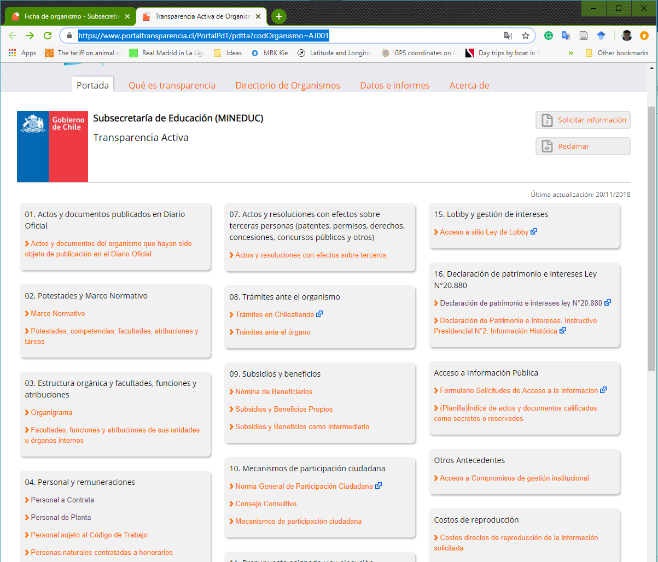

Pantalla 5:

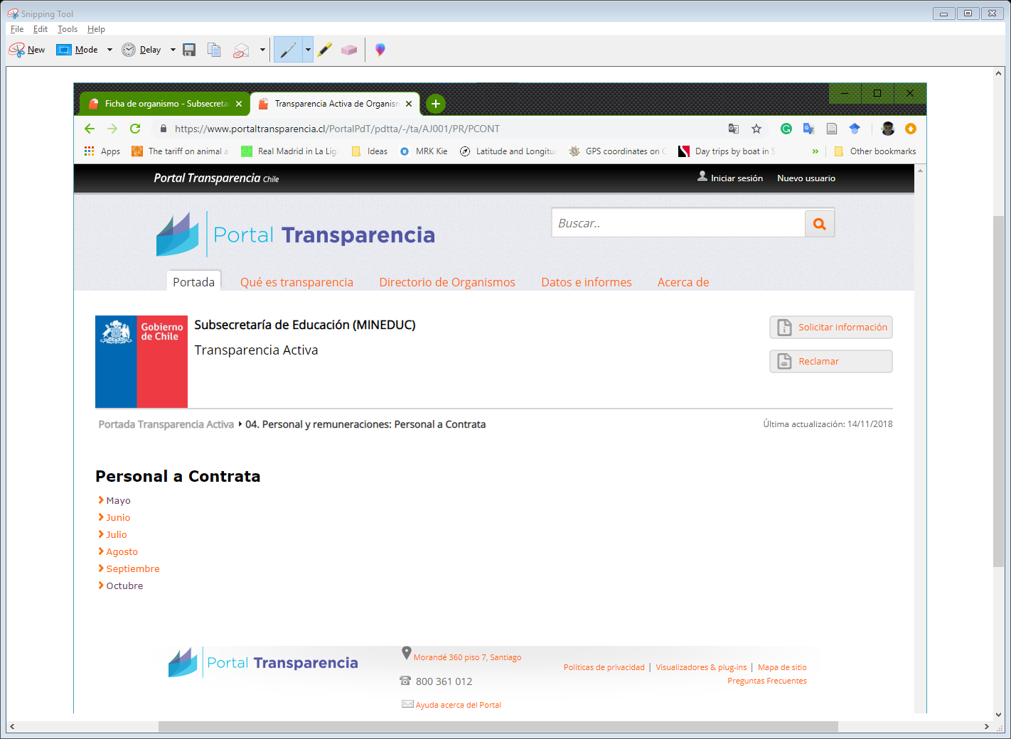

Pantalla 6:

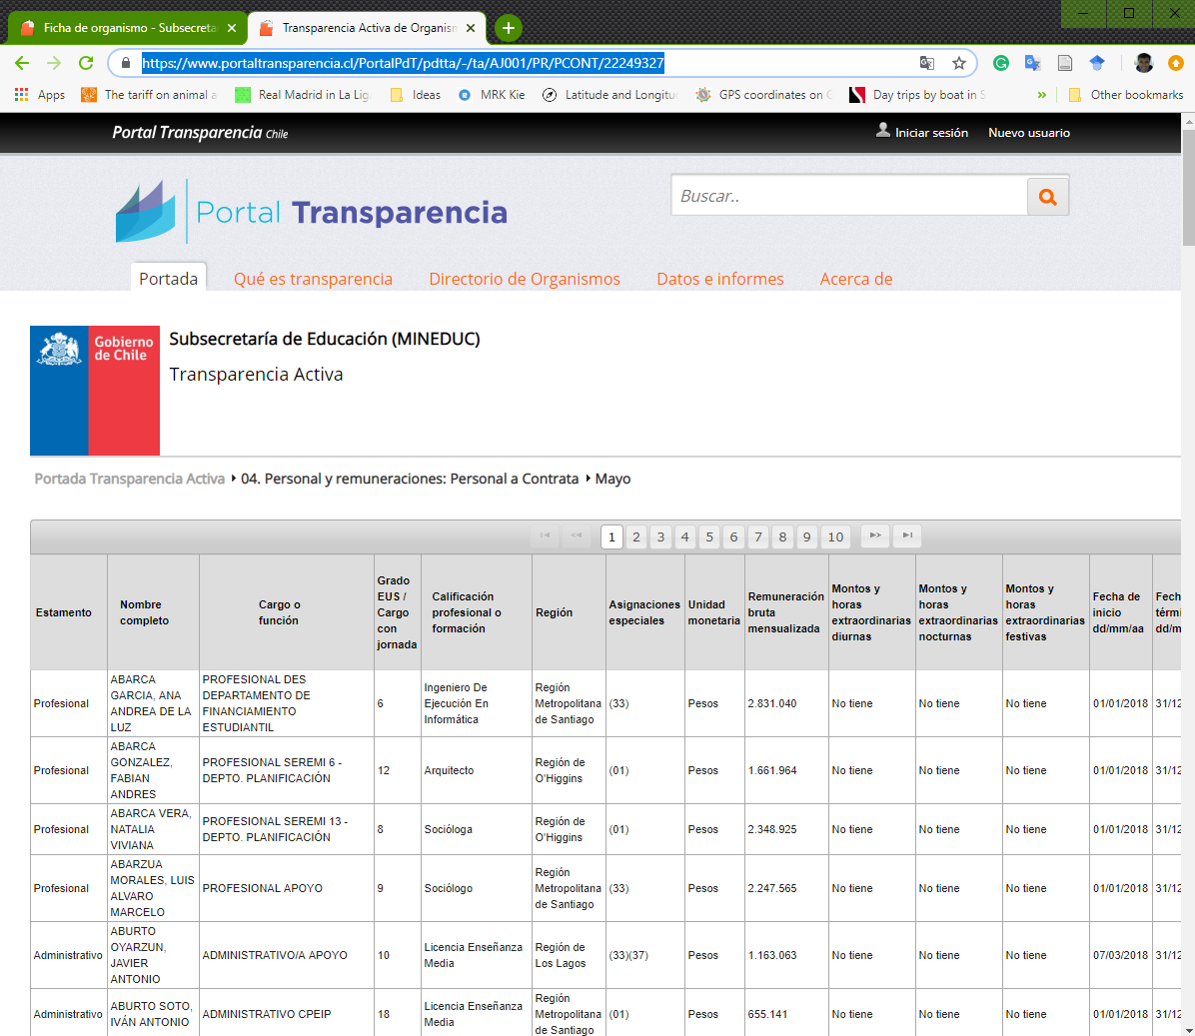

Pantalla 7:

